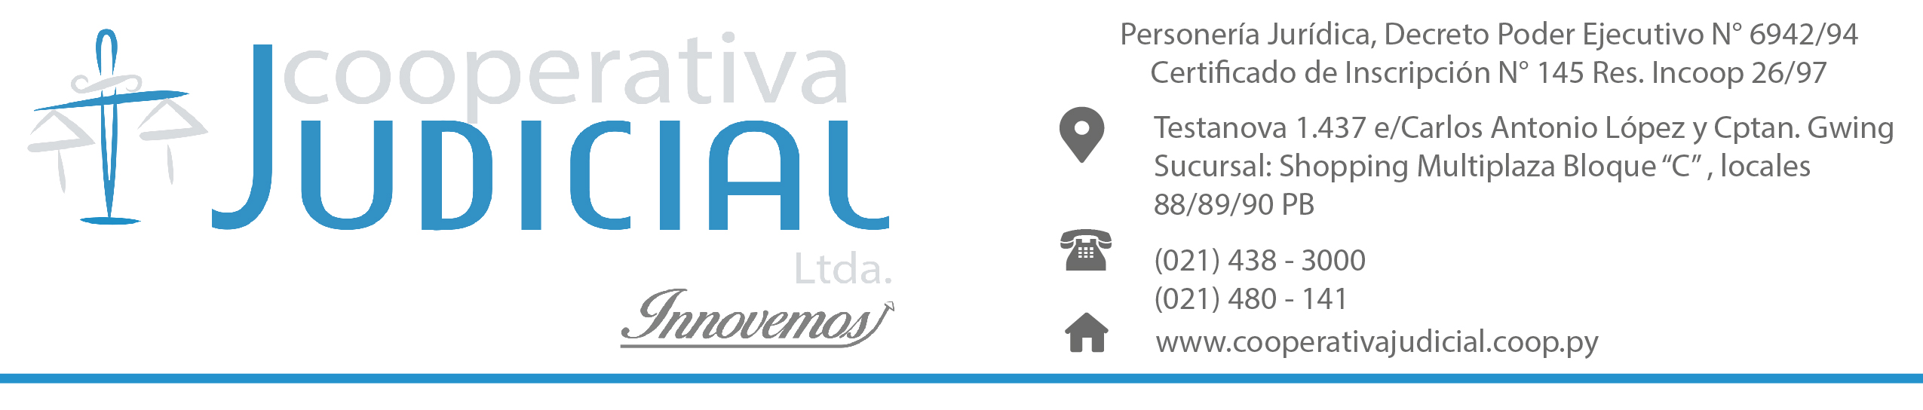
SOLICITUD DE CREDITO DE CONSUMO
DATOS PERSONALES
FECHA: | Nº DE CEDULA: |  |  |  |  |  | Nº DE SOCIO:
NOMBRES Y APELLIDOS:
DIRECCION:
BARRIO: |  | CIUDAD: |  |  |  | TELEFONO:
FECHA DE NAC: |  | ESTADO CIVIL: |  |  |  | NACIONALIDAD:
DATOS LABORALES
LUGAR DE TRABAJO: |  |  |  |  | PROFESION:
DIRECCION: |  |  |  | TEL: |  |  |  | INTERNO:
SUELDO: |  |  | OTROS INGRESOS: |  |  |  |  | ANTIGUEDAD:
DE CONFORMIDAD CON LAS INFORMACIONES PRECEDENTES Y CON LOS REGLAMENTOS VIGENTES, SOLICITO
A LA COOP. JUDICIAL. LTDA., EN MI CARÁCTER DE SOCIO, UN CRÉDITO POR LA SUMA DE GS.-
GUARANIES.- |  |  |  |  |  |  |  |  | CUOTAS.-
Autorizo suficientemente el descuento de mis haberes a partir del presente mes y demás obligaciones que sugiere como socio de la Cooperativa Judicial Ltda. De acuerdo a la planilla de descuentos que presentare de dicha institución.

………………………….
FIRMA DEL SOCIO
INFORME DEL ANALISTA DE CREDITO
SE AJUSTA AL REGLAMENTO DE CREDITO VIGENTE:
Si….... No……..

…………………………..... …………………………
ANALISTA DE CREDITO Vº Bº GERENTE

COMITÉ DE CREDITO
SESION DE FECHA: | ACTA Nº | CREDITO Nº: | MONTO APROBADO: | PLAZO:
DICTAMEN:

______________________ ___________________ ______________
PRESIDENTE SECRETARIO VOCAL

COMITÉ EJECUTIVO
SESION DE FECHA: | ACTA Nº | CREDITO Nº: | MONTO APROBADO: | PLAZO:
DICTAMEN:

_____________________ ______________________ ________________ PRESIDENTE SECRETARIO VOCAL

CONSEJO DE ADMINISTRACION
SESION DE FECHA: |  | ACTA Nº | CREDITO Nº: |  | MONTO APROBADO: |  | PLAZO:
DICTAMEN:
SECRETARIO | TESORERO |  |  | VOCAL | VICE PRESIDENTE | PRESIDENTE

RECUERDA: De ser aceptada tu solicitud, te origina un compromiso que debes cumplir con puntualidad permitiendo que la Cooperativa cumpla con los pedidos de Créditos de los demás socios.

